PROPOSTA DE ACOMPANHAMENTO DA APRENDIZAGEM

Avaliação
NOME: __________________________________________________________________
TURMA: ________________________________________ DATA: ___________________

1. Cada dupla de relógios marca o tempo que se passou em um mesmo dia. Quanto tempo se passou do primeiro horário para o segundo?

 | Primeiro horário | Segundo horário | Quanto tempo se passou?
a) | 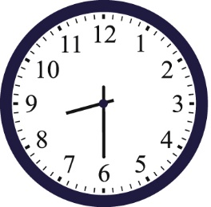 | 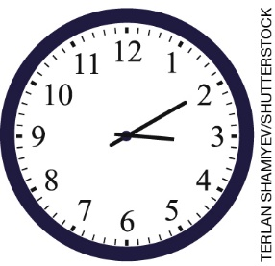
b) | 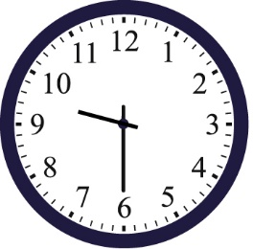 | 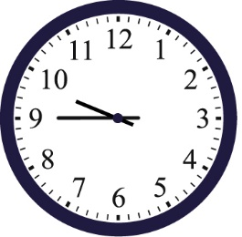
c) | 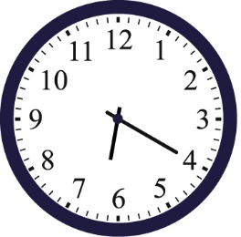 | 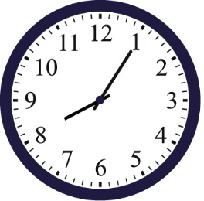

2. Leia cada uma das situações a seguir e marque o horário nos relógios.

 | Relógio digital | Relógio analógico
a) Fui ao cinema e entrei na sessão das 7h30min da tarde. |  | 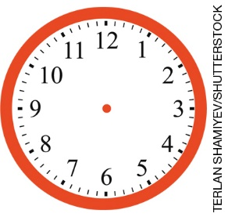
b) Entro na escola às 7h50min da manhã. |  | 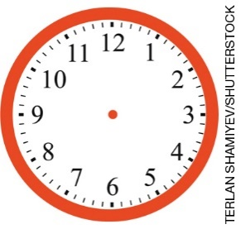
c) Saio para o recreio às 11h15min da manhã.
d) Saio para brincar com meu vizinho às 5h45min da tarde.

3. Observe as imagens organizadas em linhas e colunas.

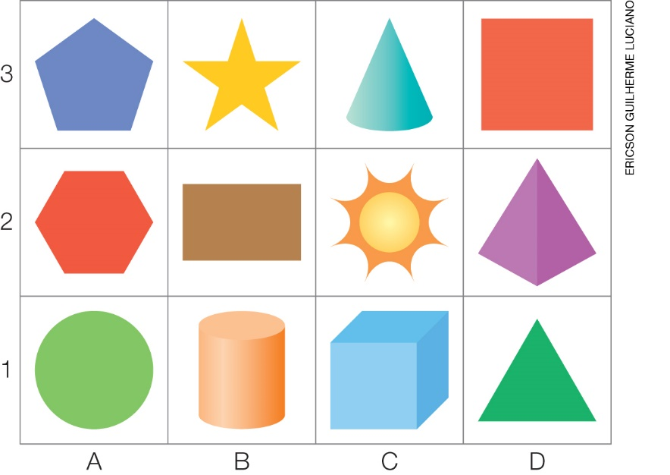

Agora, responda.
a) Qual é a linha do cilindro e do cubo?
b) Qual é a coluna do círculo e do pentágono?
c) Qual figura se encontra na coluna A e na linha 2?
d) Quais são as figuras localizadas em B3? E em D2?

4. Pinte a malha quadriculada a seguir para obter uma figura simétrica em relação ao eixo de simetria vertical, representado pela linha vermelha.
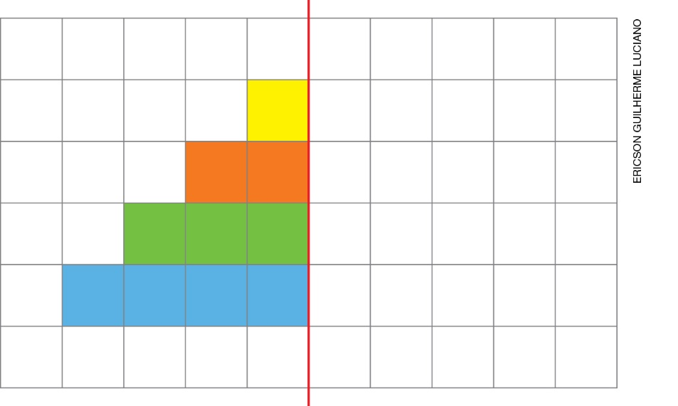

5. O triângulo presente na malha quadriculada representa um objeto robotizado, cujo percurso será dado pelos comandos mostrados a seguir.

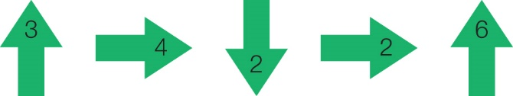

- Com base nos comandos, pinte de azul o percurso do objeto robotizado representado pelo triângulo e marque com um X o quadrinho que indica a localização final desse objeto.

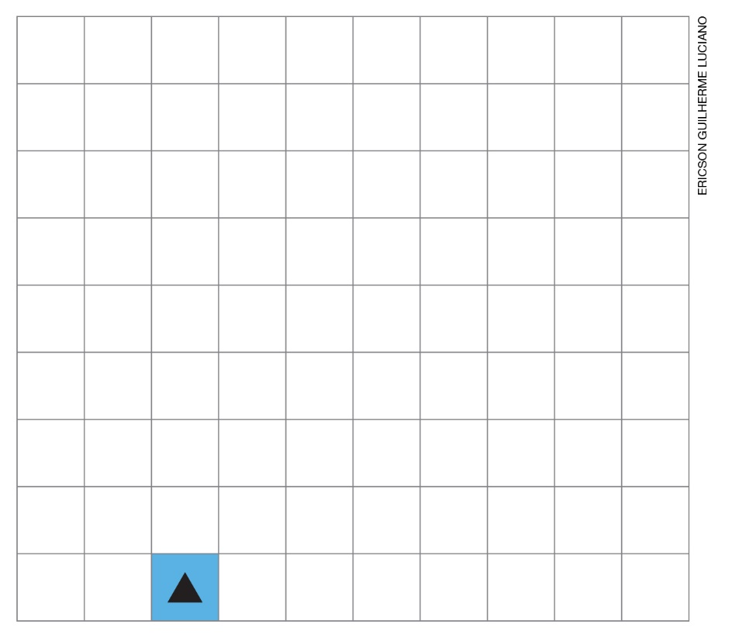

6. Uma cafeteria, localizada no pavilhão em que aconteceu a bienal do livro, representou a quantidade de xícaras de café servidas na semana do evento no gráfico a seguir.

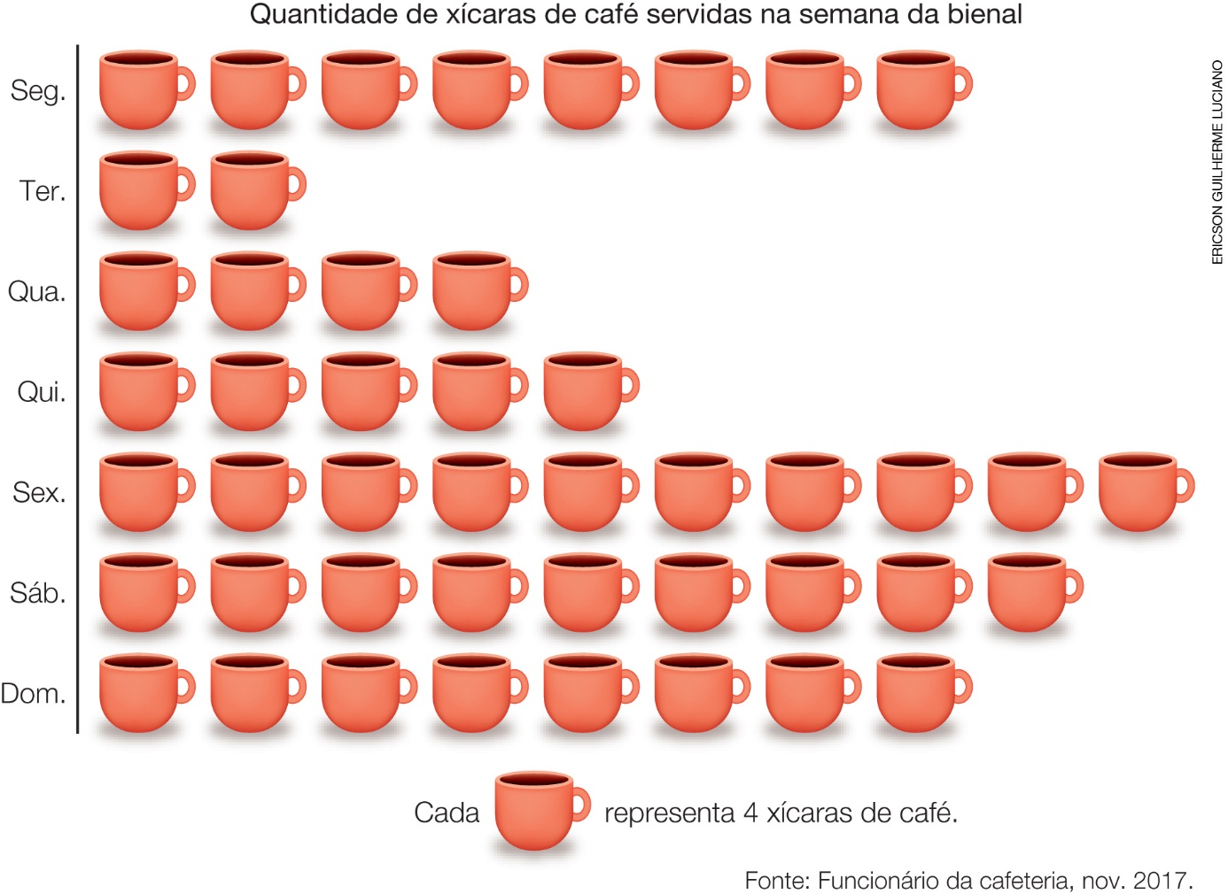

a) Quantas xícaras de café foram servidas nessa semana?
__________________________________________________________________________
__________________________________________________________________________

b) Em qual dia da semana foram servidas a maior e a menor quantidade de xícaras de café?
__________________________________________________________________________

7. No gráfico de barras a seguir, temos as notas de Matemática, de dois semestres, de alguns alunos do 4º ano.

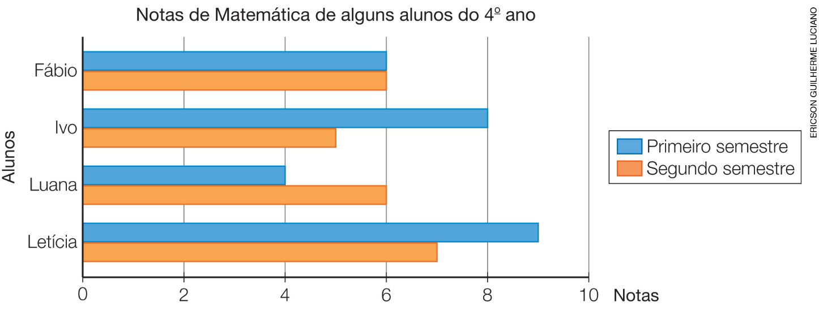
Fonte: Professora de Matemática, dez. 2018.
- Qual dos alunos apresenta melhora no desempenho do primeiro para o segundo semestre?
__________________________________________________________________________
__________________________________________________________________________
__________________________________________________________________________

8. Em um depósito de cargas existe uma empilhadeira que suporta até 1 000 kg utilizada para suspender cargas até as prateleiras mais altas.
- Alberto precisa suspender os seguintes produtos: 7 caixas de 100 kg, 1 caixa de 500 kg, 4 caixas de 300 kg e 3 caixas de 200 kg.

a) Qual é o número mínimo de vezes que ele usará a empilhadeira?
__________________________________________________________________________
__________________________________________________________________________

b) Para usar a empilhadeira o número mínimo de vezes, sem ultrapassar seu limite, como Alberto poderá organizar essas caixas?
__________________________________________________________________________
__________________________________________________________________________
__________________________________________________________________________
9. Um carrinho de mão transporta até 200 kg e é usado para deslocar mercadorias no interior de um mercado. Usando o carrinho, sempre com a capacidade máxima, quantas viagens deverão ser realizadas para transportar 1 600 kg?

10. Três bolsas juntas pesam 1 kg. Duas delas pesam 275 g cada uma. Quantos gramas tem a terceira bolsa?
a) 1 275
b) 1 000
c) 725
d) 450

11. Para um piquenique em família, foi comprada uma caixa contendo 20 copos de água mineral de 300 mL cada um. Quantos mL de água há nessa caixa?
a) 15
b) 320
c) 280
d) 6 000

12. Veja as figuras dos animais a seguir.

Figura 1 | Figura 2 | Figura 3 | Figura 4 | GUILHERME ERICSON LUCIANOO
 |  | 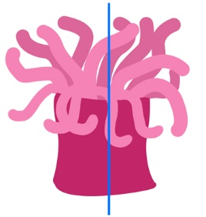

- As duas figuras que estão simetricamente divididas em relação ao eixo representado pela linha azul são:
a) 1 e 2.
b) 2 e 3.
c) 3 e 4.
d) 4 e 1.

13. Uma viagem de ônibus de São Paulo, capital, até Salvador, na Bahia, leva 23h45min. Sabendo que o ônibus saiu de São Paulo às 9h40min do sábado, em que dia e horário ele chegará a Salvador?
a) 9h40min da segunda-feira.
b) 9h25min do domingo.
c) 8h40min do domingo.
d) 8h40min da segunda-feira.

14. Na imagem a seguir temos o croqui de uma região com uma praça. As setas azuis representam quatro carros e indicam o sentido para o qual se movimentam.

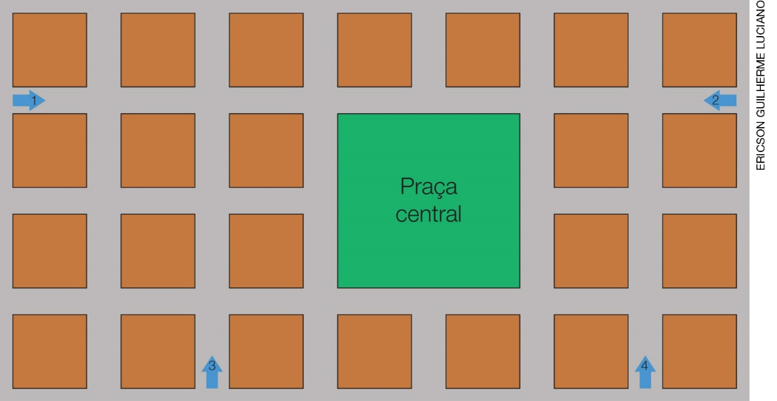

- Qual dos carros vai chegar à praça se virar à direita na próxima esquina?
a) 1
b) 2
c) 3
d) 4

15. Observe a figura e o eixo de simetria representado pela linha vermelha.

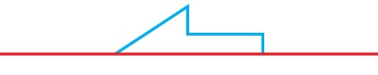

- Assinale a alternativa que apresenta a figura simétrica a ela, com relação ao seu eixo.

a)  b)  c)  d) | 